Дневник отряда ЮИД
МБОУ «Школа №26»
Пролетарского района
г.Ростов-на-Дону

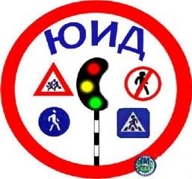

2021г.

Содержание работы отряда ЮИД
Содержание деятельности отряда юных инспекторов движения имеет несколько направлений.
Информационная деятельность. Организация отчетов на школьном сайте по результатам деятельности отряда ЮИД, создание стендов «ЮИД в действии», стенгазет «Юный инспектор движения», листовок «За безопасность движения» и другой информационной работы, ведение документации отряда: паспорт отряда.
Пропагандистская деятельность. Организация разъяснительной работы по теме безопасности дорожного движения, проведение бесед, викторин, кинолекториев, игр, экскурсий, соревнований, конкурсов, КВН, тематических утренников, создание агитбригад, участие в создании и использовании наглядной агитации и методической базы для изучения правил дорожного движения.
Шефская деятельность. Оказание помощи в создании простейших наглядных пособий для малышей, организации среди дошкольников и учащихся начальных классов конкурсов рисунков, поделок по теме безопасности движения, разучивание песен и стихов, помощь воспитателям и педагогам в проведении экскурсий «Азбука дорог».
Патрульная деятельность. Патрулирование в сопровождении взрослых в целях предотвращения нарушений со стороны детей и подростков Правил дорожного движения; информирование совета школы и родителей о нарушении школьниками Правил дорожного движения, работа с юными велосипедистами.

СТРУКТУРА И ОРГАНИЗАЦИЯ
работы отряда юных инспекторов движения

Отряд юных инспекторов движения (ЮИД) организован из учащихся
3-11 классов, в возрасте 10-17лет.
Состав основного отряда ЮИД состоит из 20 учащихся. И 17 учащихся- резервный отряд ЮИД.
Руководителем отряда является учитель МБОУ «Школы №26» Левковская Светлана Александровна
Отрядом руководит командир и его заместитель, старшая группа.

1. Командир отряда – Искендеров Ильвин (11 класс)
2. Заместитель командира – Карпенко Руслан (3 класс)
3. Ответственный за стенды – Зелинский Кирилл (9 класс)
4. Ответственный за агитацию – Булатова Александра (8 класс)
5. Ответственный за занятия по велотехнике – Ситников Ринат (10 класс)
6. Ответственный за мероприятия – Колесникова Кристина (7 класс) и Шевченко Арина (7 класс)

С 1.09-31.05 2020/2021г.
в МБОУ «Школа №26» состоялось яркое событие - первое заседание отряда юных инспекторов дорожного движения. В актовом зале школы собрались наиболее мобильный и деятельный актив школы- 17 лучших, заинтересованных и смелых ребят, а так же руководитель отряда ЮИД- Левковская С.А. В этот день новичкам ЮИДовцам предстоял обряд посвящения в члены отряда.
Посвящение в члены ЮИД происходило в несколько этапов. Первоначально ребята участвовали в компьютерном тестирование на знание ПДД, а затем мальчишки и девчонки отвечали на вопросы блиц-викторины. Было видно, что каждый из ребят хотел доказать, что он достоин войти в состав будущего отряда и носить гордое звание «Юного инспектора дорожного движения».
По итогам испытаний определился победитель. Им стала Колесникова Кристина, ученица 7 «а» класса. Завершилось мероприятие торжественной клятвой членов отряда ЮИД и награждением подростков.
Теперь уже новоиспеченные ЮИДовцы пообещали знать и выполнять правила дорожного движения, следить за тем, чтобы так же поступали и их сверстники, быть верными помощникам сотрудников ГИБДД. Командиром отряда участники избрали ученика 11 класса Искендерова Ильвина.
Наша школьная команда юных инспекторов движения провела акцию «Дневник», которая заключилась в том, что каждому ученику школы в его дневник были вклеены листовки знатоков ПДД.
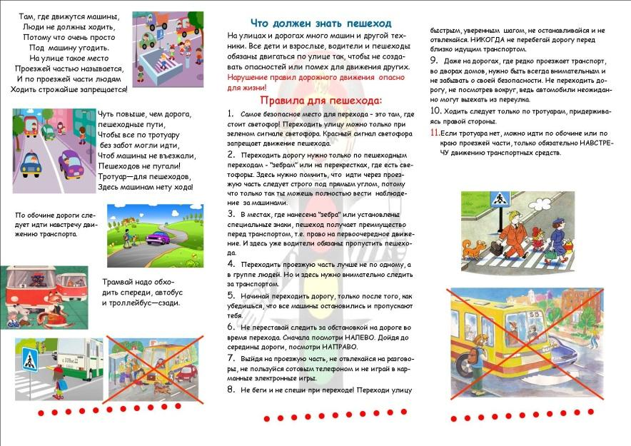
А так же ЮИДовцы помогли учащимся 1-х классов составить безопасный маршрут «Безопасный путь из дома в школу»

В рамках всероссийской акции «Внимание, дети!» в школе прошел праздник «Посвящение первоклассников в пешеходы» и члены школьного отряда ЮИД «Дорожный Патруль»» провели для первоклассников увлекательное путешествие по страницам ПДД. Ребята отгадывали загадки, вспоминали правила, играли в подвижные игры. В конце праздника первоклассникам были вручены памятки юного пешехода и эмблемы «Светофорик».
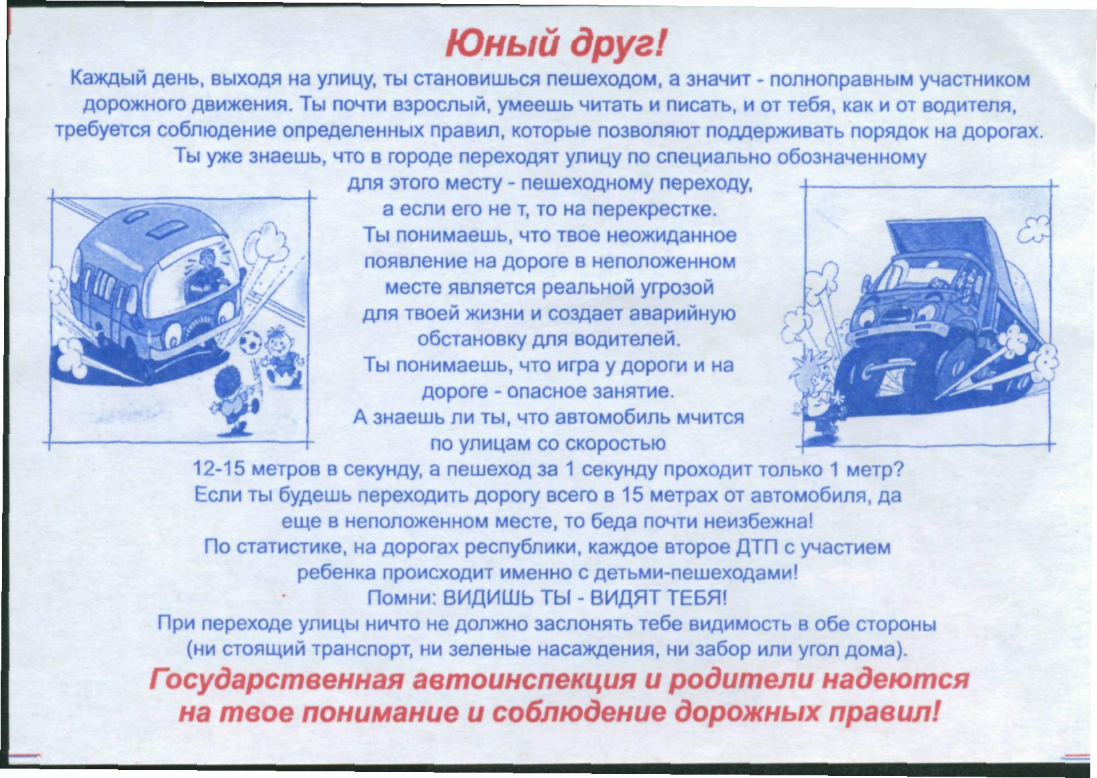
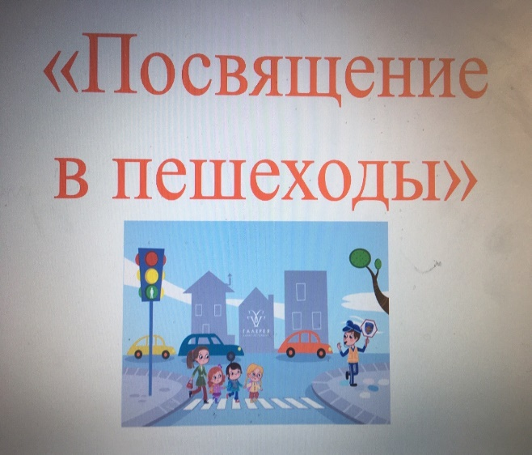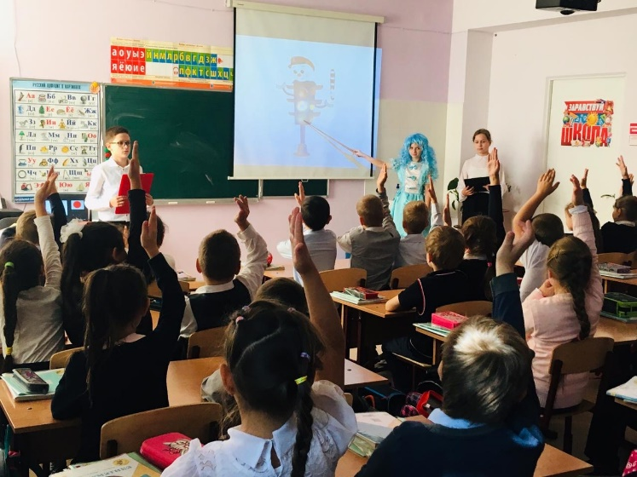
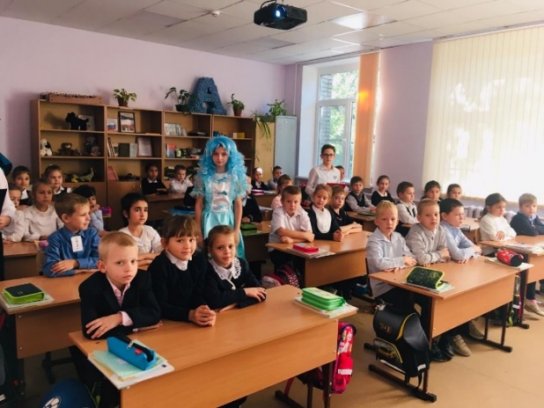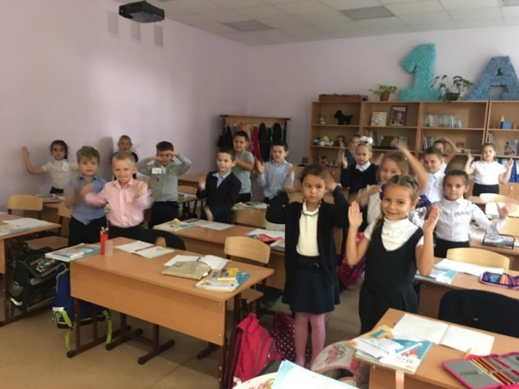
В течение сентября члены отряда ЮИД пополняли «Уголок безопасности».
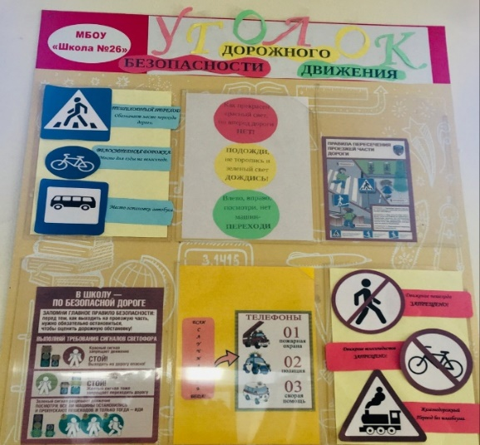

Учащиеся начальной школы приняли участие в городском конкурсе рисунков «Дороги безОпасности». Очень сложно было среди всех рисунков выбрать, те которые отправятся на районный этап. Жюри в первую очередь обращали внимание на правильность нарисованных дорожных знаков и разметки, а также отметили аккуратность рисунка.
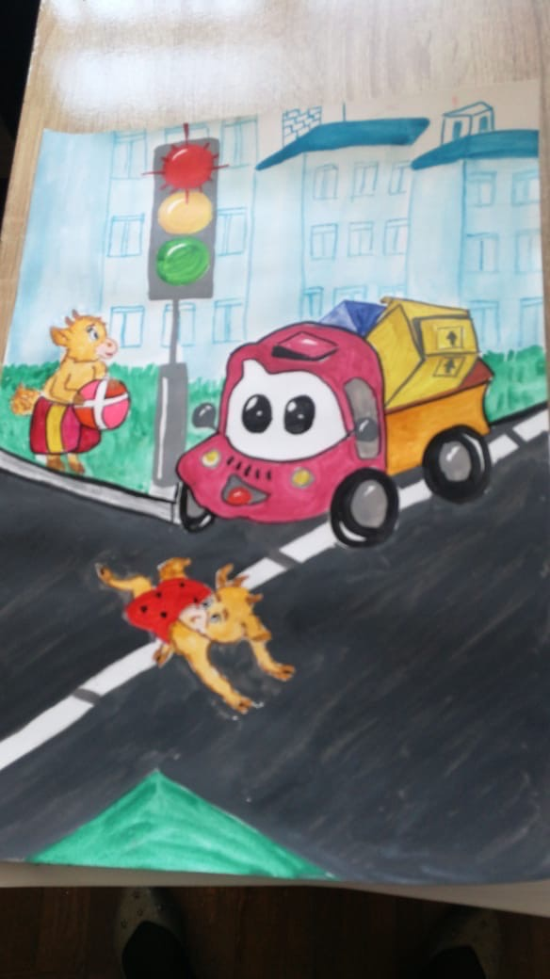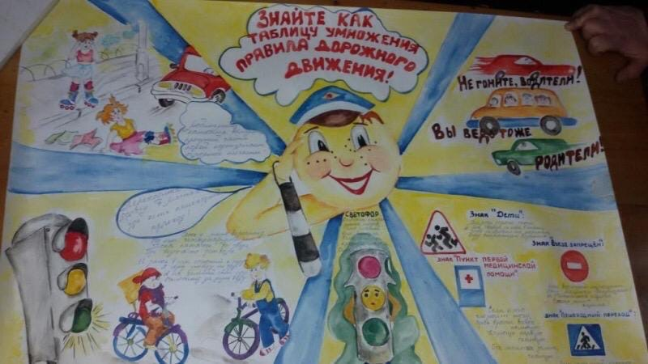

Агитбригада «Дорожный патруль» приняла участие в районной и городской викторине АВС

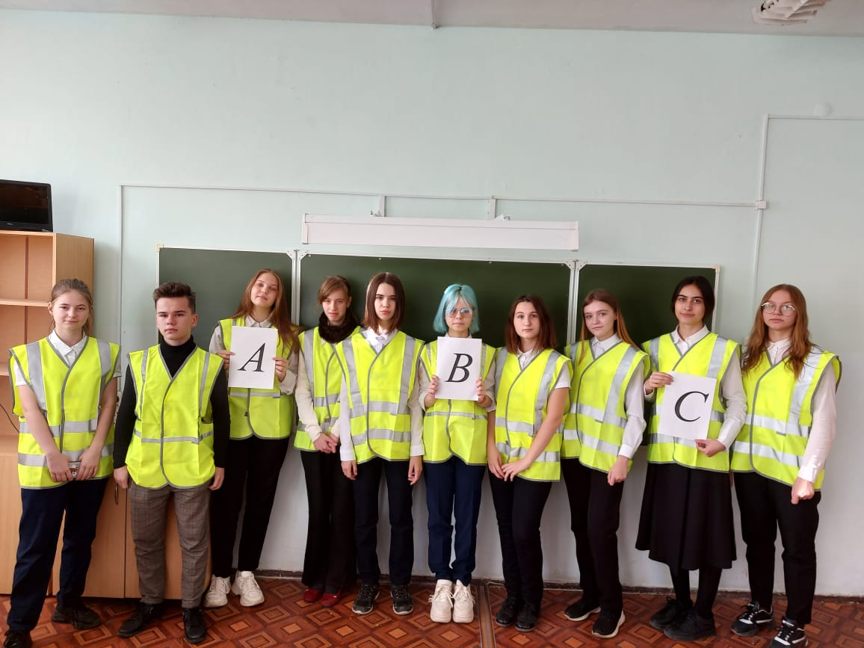

ФОТОГРАФИИ:
